温馨提示：
此套题为Word版，请按住Ctrl,滑动鼠标滚轴，调节合适的观看比例，答案解析附后。关闭Word文档返回原板块。
课时提升作业(十七)
化 学 键
(45分钟 100分)
一、单项选择题(本大题共8小题,每小题5分,共40分。在每小题给出的四个选项中,只有一个选项符合题目要求)
1.(2014·安徽高考)CO₂的资源化利用是解决温室效应的重要途径。以下是在一定条件下用NH₃捕获CO₂生成重要化工产品三聚氰酸的反应:
NH₃+CO₂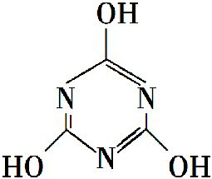+H₂O
下列有关三聚氰酸的说法正确的是 ( )
A.分子式为C₃H₆N₃O₃
B.分子中既含极性键,又含非极性键
C.属于共价化合物
D.生成该物质的上述反应为中和反应
【解析】选C。根据三聚氰酸的结构简式知其分子式为C₃H₃N₃O₃,A错误;非极性键是同种非金属元素原子间形成的共价键,该物质不含非极性键,B错误;该物质中的化学键全部是共价键,没有离子键,是共价化合物,C正确;中和反应是酸与碱反应生成盐和水的反应,因此该反应不是中和反应,D错误。
2.随着科技的进步,研究和制备物质的手段和途径越来越多,C₆₀、H₃、、等已被发现。下列有关说法正确的是 ( )
A.H₂和H₃属于同位素 B.中不含化学键
C.C₆₀中含有共价键 D.中含有离子键
【解析】选C。同位素是同种元素的不同原子之间的互称,H₂和H₃属于同素异形体,A错误;中含有共价键,B错误;中氮原子之间是共价键,D错误。
3.(2015·宜昌模拟)下列物质中,既含有极性键又含有非极性键的是 ( )
A.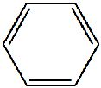 B.CO₂ C.Na₂O₂ D.NH₄Cl
【解析】选A。中含有碳碳非极性键和碳氢极性键,A正确;CO₂只含有碳氧极性键,B错误;Na₂O₂中含有O—O非极性键和Na⁺与的离子键,C错误;在NH₄Cl中含有离子键、极性键,D错误。
4.下列分子中所有原子都满足最外层为8电子结构的是 ( )
A.BCl₃ B.H₂O C.SiCl₄ D.PCl₅
【解析】选C。A项,BCl₃中形成三个共用电子对,硼原子最外层只有6个电子,未达到8电子结构,错误;B项,H₂O中氢原子最外层只有2个电子,错误;C项,SiCl₄中Si与Cl形成4个共用电子对,两种原子的最外层电子均达到8电子结构,正确;D项,PCl₅中P不符合8电子结构,错误。
5.下列说法正确的是 ( )
A.共价化合物中可能含有离子键
B.区别离子化合物和共价化合物的方法是看其水溶液是否能够导电
C.离子化合物中只含有离子键
D.离子化合物熔融状态能电离出自由移动的离子,而共价化合物不能
【解析】选D。A项,共价化合物中只能含有共价键;B项,区别离子化合物和共价化合物是看其熔融状态能否导电,而不能根据其溶于水是否导电来判断;C项,离子化合物中一定含离子键,可能含共价键,如NaOH、NH₄NO₃等。
6.(2015·西安模拟)在下列变化过程中,既有离子键被破坏又有共价键被破坏的是 ( )
A.将SO₂通入水中 B.烧碱溶于水
C.将HCl通入水中 D.硫酸氢钠溶于水
【解析】选D。SO₂、HCl不含有离子键,所以不会有离子键的破坏过程,A、C错误;烧碱在水溶液中电离产生了钠离子和氢氧根离子,没有共价键的破坏过程,B错误;硫酸氢钠既含有离子键又含有共价键,溶于水时钠离子与硫酸氢根离子之间的离子键被破坏,同时硫酸氢根离子中的共价键也被破坏。
【方法规律】物质的溶解或熔化中化学键变化的判断
(1)离子化合物溶于水或熔化后均电离成自由移动的阴、阳离子,离子键被破坏。
(2)某些非金属单质、共价化合物溶于水后,能与水反应,其分子内共价键被破坏,如Cl₂、CO₂、SO₂等;某些共价化合物溶于水后,与水分子作用形成水合离子,发生电离形成阴、阳离子,其分子内的共价键被破坏,如HCl、H₂SO₄等。
(3)某些共价化合物溶于水后,其分子内的共价键不被破坏,如蔗糖(C₁₂H₂₂O₁₁)、酒精(C₂H₅OH)等。
7.下列各组化合物中,化学键的类型相同的是 ( )
A.CaCl₂和Na₂S B.Na₂O和Na₂O₂
C.CO₂和NH₄Cl D.HCl和NaOH
【解析】选A。A项,CaCl₂和Na₂S中都只有离子键;B项,Na₂O只有离子键,而Na₂O₂除有离子键外,还有非极性共价键(中);C项,CO₂中只有共价键,NH₄Cl中既有离子键又有共价键;D项,HCl只有共价键,而NaOH中除有共价键(氢氧根离子中),还有离子键。
8.下列观点正确的是 ( )
A.化学键是相邻分子之间强烈的相互作用
B.共价化合物中各原子都一定满足最外层8电子稳定结构
C.某化合物熔融态能导电,该化合物中一定有离子键
D.某纯净物在常温常压下为气体,则组成该物质的微粒一定含共价键
【解析】选C。化学键是原子或离子之间强烈的相互作用,A错误;氢原子与其他非金属元素原子形成的共价化合物中,氢原子只能达到2电子稳定结构,B错误;在熔融状态下可以导电的化合物为离子化合物,则该化合物中一定有离子键,C正确;常温常压下为气体的纯净物,也可能为稀有气体,稀有气体不含化学键,D错误。
【易错提醒】(1)许多非金属单质和许多共价化合物在熔化时并不破坏共价键,如O₂、N₂、HCl、CO₂、H₂O、H₂SO₄等。它们分子中的化学键只影响其化学性质。
(2)只有离子化合物熔化时才破坏离子键。
二、双项选择题(本大题共2小题,每小题6分,共12分。在每小题给出的四个选项中,有两个选项符合题目要求)
9.(2015·肇庆模拟)X、Y、Z、W是原子序数依次递增的短周期元素,4种元素的原子最外层电子数之和为16,X与其他元素不在同一周期和同一主族,Y的阴离子与Z的阳离子具有相同的电子层结构,W原子得到一个电子后可形成与某稀有气体原子核外电子排布相同的稳定结构。下列说法合理的是 ( )
A.简单离子半径:W>Y>Z
B.X与Y形成的化合物中,既含极性键又含非极性键的物质至少有2种
C.Z与W形成的化合物一定是离子化合物
D.Y的最高价氧化物对应的水化物的酸性一定比W的弱
【解析】选A、B。Y的阴离子与Z的阳离子具有相同的电子层结构,则Y和Z分别处于第2、3周期,结合其他信息可知,X是氢、W是氯,则Y、Z的最外层电子数之和为8,Y、Z可能是O和Mg或N和Al。简单离子半径:W>Y>Z,A正确;H与N、O形成的既含极性键又含非极性键化合物至少有两种,如H₂O₂、N₂H₄等,B正确;MgCl₂是离子化合物,AlCl₃是共价化合物,C错误;若Y为氧元素,则不存在最高价氧化物对应的水化物,D错误。
10.(2015·佛山模拟)短周期元素的X、Y、Z、W原子序数依次增大,X原子最外层电子数是电子层数的三倍,Y与X可形成Y₂X₂和Y₂X两种离子化合物,Z原子的核外电子数比Y原子多1,W与X同主族,则 ( )
A.气态氢化物的稳定性:X>W
B.单质的还原性:Y>Z
C.原子半径:Y<Z<W
D.Y和Z两者最高价氧化物对应的水化物能相互反应
【解析】选A、B。X原子最外层电子数是电子层数的三倍,则X为O,能与O形成Y₂O₂和Y₂O两种离子化合物的短周期元素只有Na,即Y为Na,则Z为Mg,W为S,原子半径Na>Mg>S,C错;NaOH和Mg(OH)₂不发生化学反应,D错。
三、非选择题(本大题共3小题,共48分)
11.(17分)(2015·衡水模拟)已知X、Y、Z、W四种元素分别是元素周期表中连续三个短周期的元素,且原子序数依次增大。X、W同主族,Y、Z为同周期的相邻元素。W原子的质子数等于Y、Z原子最外层电子数之和。Y与X形成的分子中有3个共价键。Z原子最外层电子数是次外层电子数的3倍。试推断:
(1)X、Z两种元素的元素符号:X 、Z _________。
(2)由以上元素两两形成的化合物中:溶于水显碱性的气态氢化物的电子式为 ,它的化学键属于 键;含有离子键和共价键的化合物的化学式为________ 。
(3)由X、Y、Z所形成的常见离子化合物是 (写化学式),该化合物与W的最高价氧化物对应的水化物的浓溶液加热时反应的离子方程式为 __ 。
X与W形成的化合物与水反应时,水是 (填“氧化剂”或“还原剂”)。
(4)用电子式表示W与Z形成W₂Z化合物的过程:______________________ 。
(5)Q与Z同主族,位于第4周期,其原子序数为_______________________ 。
【解析】(1)短周期元素Z原子最外层电子数是次外层电子数的3倍,推知Z是氧元素;Y、Z为同周期的相邻元素且Y的原子序数小于Z,所以Y是氮元素;W原子的质子数等于Y、Z原子最外层电子数之和,所以W是钠元素,X、W同主族,Y与X形成的分子中有3个共价键,所以X是氢元素。
(2)溶于水显碱性的气态氢化物是氨气,写出其电子式即可,氮、氢元素之间形成的化学键是共价键。
(3)氢、氮、氧元素形成的常见的离子化合物只能是铵盐,所以是硝酸铵;硝酸铵和碱在加热条件下能反应生成氨气和水;氢化钠和水反应生成氢氧化钠和氢气,水作氧化剂。
(5)Q与氧元素同主族,位于第4周期,应为Se,原子序数为34。
答案:(1)H O (2)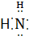H 共价
Na₂O₂
(3)NH₄NO₃ N+OH⁻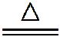NH₃↑+H₂O
氧化剂
(4)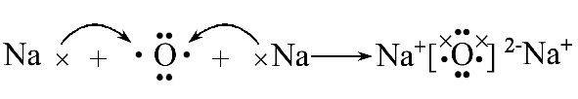
(5)34
12.(16分)(1)请用下列10种物质的序号填空:
①O₂ ②H₂ ③NH₄NO₃ ④K₂O₂ ⑤Ba(OH)₂
⑥CH₄ ⑦CO₂ ⑧NaF ⑨NH₃ ⑩I₂
其中既有离子键又有非极性键的是 ;既有离子键又有极性键的是 。
(2)X、Y两种主族元素能形成XY₂型化合物,已知XY₂中共有38个电子,若XY₂为常见元素形成的离子化合物,其电子式为 ;若XY₂为共价化合物,其结构式为 。
(3)氯化铝的物理性质非常特殊,如氯化铝的熔点为190℃,但在180℃就开始升华。据此判断,氯化铝是 (填“共价化合物”或“离子化合物”),可以证明你的判断正确的实验依据是 ______________ 。
(4)现有a～g 7种短周期元素,它们在周期表中的位置如图所示,请据此回答下列问题:
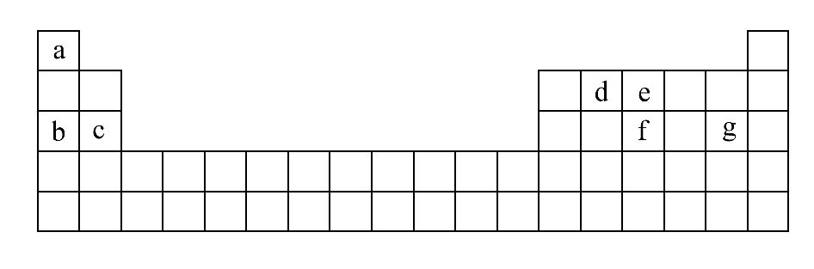
①元素的原子间反应最容易形成离子键的是 (填序号,下同),容易形成共价键的是 。
A.c和f B.b和g
C.d和g D.b和e
②写出a～g 7种元素形成的所有原子都满足最外层为8电子结构的任意一种分子的分子式 。
【解析】(2)1∶2型离子化合物,通常X为+2价,Y为-1价,故X可能是Mg²⁺或Ca²⁺,Y可能是F⁻或Cl⁻,结合XY₂中含有38个电子可推出XY₂为CaF₂。1∶2型共价化合物一般是碳族元素与氧族元素化合形成的,如CO₂、CS₂等,想到这一点就不难推出XY₂为CS₂。
答案:(1)④ ③⑤
(2)]⁻Ca²⁺]⁻ SCS
(3)共价化合物 氯化铝在熔融状态下不能导电
(4)①B C ②CCl₄(或PCl₃)
【加固训练】城市为保持街道整洁、湿润,在路面或广场上喷洒含化学式为XY₂的溶液做保湿剂。X原子的结构示意图为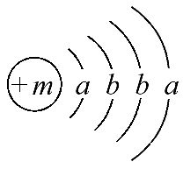,X的阳离子与Y的阴离子的电子层结构相同。元素Z、W均为短周期元素,它们原子的最外层电子数均是其电子层数的2倍,Z与Y相邻且Z、W能形成一种WZ₂型分子。
(1)m= ,该保湿剂的化学式为 。
(2)Z、W元素的名称为 、 。
(3)下列说法正确的是 。
A.XY₂和WZ₂都为离子化合物
B.XY₂中仅含离子键,WZ₂中仅含共价键
C.H₂Z比HY的稳定性强
D.X的阳离子比Y的阴离子半径大
(4)下列化学用语表达正确的是 。
A.XY₂的电子式:X²⁺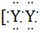]²⁻
B.WZ₂的结构式:ZWZ
C.Y元素的单质与H₂Z水溶液反应的离子方程式为Y₂+Z²⁻2Y⁻+Z↓
D.用电子式表示XY₂的形成过程为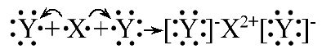
【解析】(1)由X原子的结构示意图不难推知其为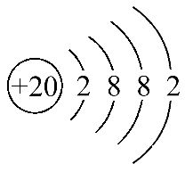,该元素为Ca,根据CaY₂可知Y为-1价,又因Y⁻与Ca²⁺的电子层结构相同可知Y为Cl。(2)Z、W原子的最外层电子数是其电子层数的2倍,且Z、W能形成一种WZ₂型分子,则Z、W是C或S。Z与Y相邻则Z是S,W是C。(3)CaCl₂是仅含离子键的离子化合物,CS₂是共价化合物,仅含有共价键,A错,B对;S的非金属性弱于Cl,则H₂S的稳定性比HCl弱,C错;Ca²⁺、Cl⁻具有相同的电子层结构,但钙元素的核电荷数大,离子半径小,D错。(4)XY₂为CaCl₂,其电子式为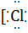]⁻Ca²⁺]⁻,H₂S的水溶液为弱酸,应写成分子式,即Cl₂+H₂S2H⁺+2Cl⁻+S↓,A、C错。
答案:(1)20 CaCl₂ (2)硫 碳
(3)B (4)B、D
13.(15分)(2015·河源模拟)四种短周期元素在周期表中的相对位置如下所示,其中Z元素原子核外电子总数是其最外层电子数的3倍。
X | Y
 | Z | W
请回答下列问题:
(1)元素Z位于周期表中第 周期 _______族;
(2)这些元素的氢化物中,水溶液碱性最强的是 _________(写化学式);
(3)XW₂的电子式为 ;
(4)Y的最高价氧化物的化学式为 ;
(5)W和Y形成的一种二元化合物具有色温效应,其相对分子质量在170～190之间,且W的质量分数约为70%。该化合物的化学式为 。
【解析】“Z元素原子核外电子总数是其最外层电子数的3倍”,推出Z是磷,位于第3周期第ⅤA族;由周期表中相对位置可知,X是碳,Y是氮,W是硫,这些元素的氢化物中NH₃、PH₃的水溶液显碱性,其中NH₃水溶液的碱性最强;CS₂的电子式类似CO₂;N的最高价氧化物为N₂O₅。第(5)小题的计算:N(S)∶
N(N)=∶≈1∶1,所以其最简式为SN,设其分子中有n个最简式,
则170<46n<190,故n=4,其分子式为S₄N₄。
答案:(1)3 ⅤA (2)NH₃
(3)︰︰︰C︰︰︰ (4)N₂O₅ (5)S₄N₄
关闭Word文档返回原板块

